**歪子镇：人大代表多方助力，确保夏粮颗粒归仓**

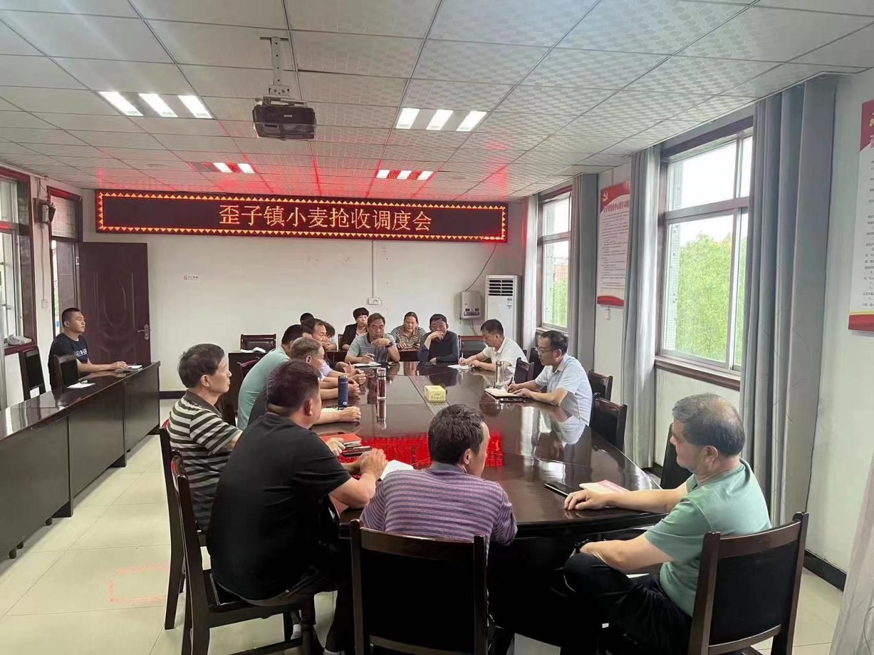近期连续阴雨天气对夏粮收割造成严重影响，为坚决打好打赢打好夏收工作攻坚战，歪子镇各级人大代表全员上阵，“抢”字当头，到田间地头、进村入户，开展“保时效、保夏粮、保安全”“三保”帮扶助困活动，全面掀起小麦抢收帮扶工作高潮，确保全镇夏粮颗粒归仓。

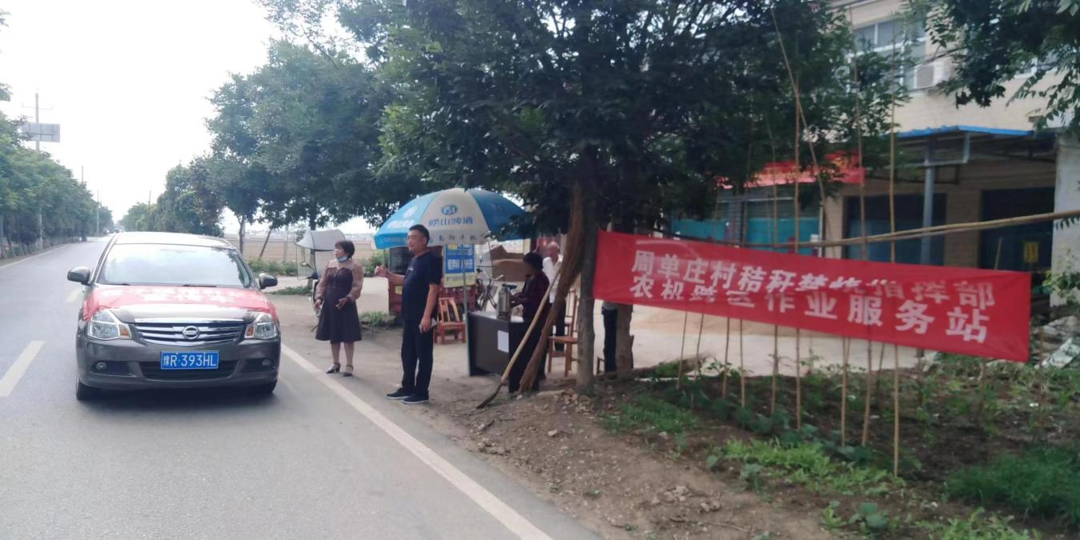 **一、加强组织领导，压实工作责任。**成立“三夏”生产工作领导小组和督导专班，针对今年特殊天气“三夏”工作进行专题研究部署。要求各行政村**一是**充分利用村村响大喇叭、微信群等形式及时发布天气预报详情，广泛宣传夏粮抢收的重要意义。**二是**组建专门队伍，及时组织人员，根据本村小麦面积联系机械数量，抓住晴好天气昼夜不停，帮助群众做好夏收工作，切实解决他们的后顾之忧，确保全镇夏粮应收尽收。**三是**成立党员志愿服务队，为机手、留守家庭和困难群众做好服务，确保收割机不误事，每一户群众不落下。全镇干群深入农户和田间地头，现场分解任务、压实工作责任，确保“三夏”各项工作措施落到实处，牢牢守住群众的粮袋子。

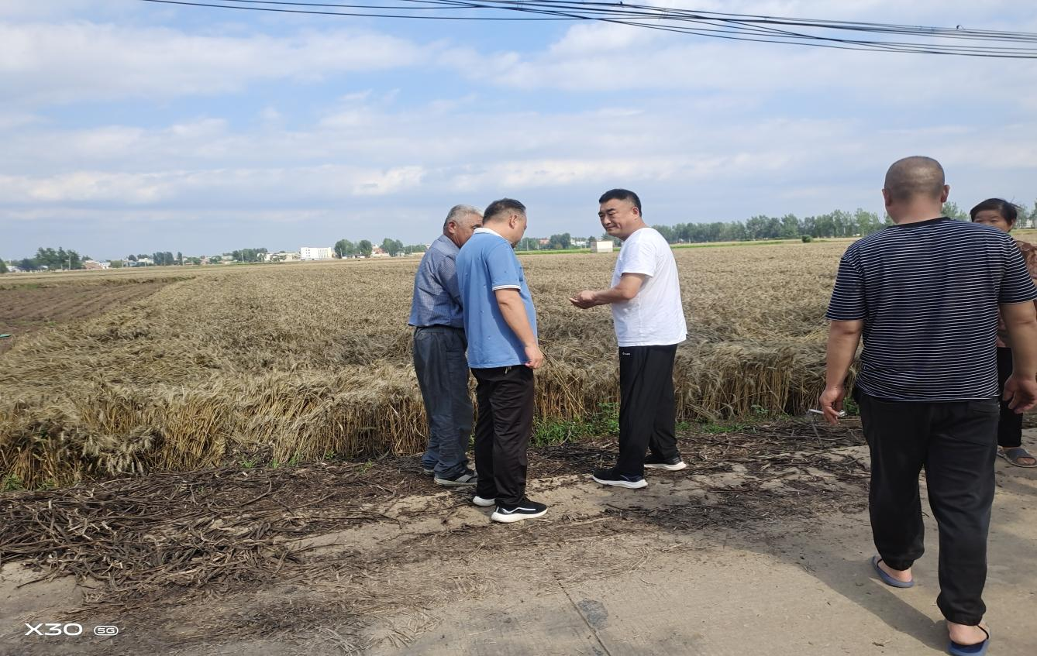**二、全面排查摸底，精准施策发力。**充分发挥全镇帮扶干部在“三夏”生产中的突击队作用，全面排查摸底帮扶对象在“三夏”期间的生产生活、小麦面积、劳动力状况等基本情况，特别是对外出务工无劳动力家庭、残疾人家庭、低保户、老人户等困难群众进行认真排查，摸清困难群众底数，全面掌握困难需求，建立资料清单，制定帮扶台账，依托志愿者服务队，统筹好人员，为特殊农户提供联系协调收割机抢收小麦并运送到家、找好晾晒场地等一站式服务，稳住粮食安全“压舱石”。

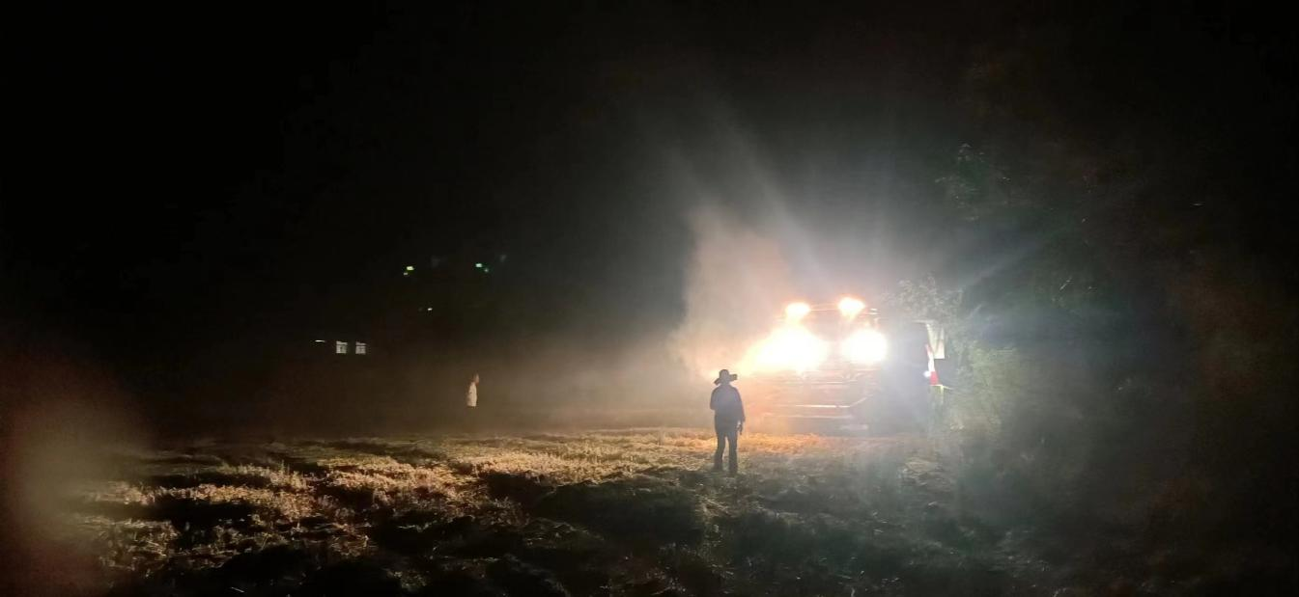

**三、全员下沉一线，做好服务保障。**建立“镇、村、组党员”三级网格化战“三夏”抢收包靠机制，积极联系收割机械及运输车辆，并为收割机手提供防暑降温等物品，积极开展送清凉、送关爱活动。我镇马渠湖村乡村振兴专干周英强，开着自家后八轮汽车，来回穿梭在田间地头，帮助没劳力户、困难户义务拉麦、晾晒。脱贫户周先生说：“见到周英强时，他满身大汗，浑身是灰，饭顾不上吃，觉顾不上睡，为了大家舍小家，这样的村干部是好样的。”马渠湖村人大代表周英强高兴地说:“自己苦一点累一点，尽自己一点徵薄之力，看到一些老弱病残的没老力户帮助拉麦是应该的，都是乡里乡亲的。”

